Асеев Алексей Александрович
Рядовой Алексей Асеев отличился умелыми и решительными действиями при прорыве обороны противника на реке Свирь
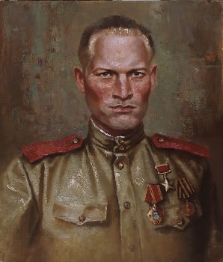http://memorial24.ru/uchastniki-vov/geroi-sovetskogo-soiuza/aseev-aleksey-aleksandrovi
Герой Советского Союза (1944).
Родился в 1922 году в Уфе. Умер в 1980 году в Красноярске.
До войны Алексей Асеев жил и работал в Красноярске. В Красную Армию был призван в декабре 1942 года Центральным райвоенкоматом г. Красноярска. Сразу был направлен в действующую армию. Служил рядовым бойцом в 1063 стрелковом полку 272-й стрелковой дивизии 7-й армии Карельского фронта. В Свирско-Петрозаводской операции лета 1944 года наступали две армии южного крыла Карельского фронта — 7-я и 32-я. Эта операция была частью наступления советских войск в Карелии 10 июня — 9 августа 1944 года. Его целью была ликвидация угрозы Ленинграду и выведение из войны Финляндии. Главный удар наносила 7-я армия из района г. Лодейное Поле Ленинградской области в направлении к ладожскому побережью. С этой целью она была усилена направленными из резерва Ставки Верховного главнокомандующего двумя стрелковыми корпусами, артиллерийскими, танковыми, инженерными соединениями.
В первый день наступления, 21 июня 1944 года, стрелок 1063-го стрелкового полка 272-й стрелковой дивизии 7-й армии Карельского фронта рядовой Алексей Асеев в составе разведывательной группы отличился умелыми и решительными действиями. Из наградного листа к присвоению звания Героя Советского Союза: «21 июня 1944 года при прорыве сильно укреплённой обороны противника на реке Свирь в районе Лодейное Поле, будучи в составе разведгруппы 2-го стрелкового батальона, в период подготовки к форсированию реки, вместе с другими разведал огневые точки противника на его переднем крае. В точно установленное время переправился на другой берег и первый принял на себя сопротивление врага. Принял участие в уничтожении пяти огневых точек и отдельных автоматчиков, засевших в ДЗОТах и на деревьях, захватив при этом трёх пленных. В бою 23 июня 1944 года в глубине обороны противника первым ворвался в его траншеи, где был тяжело ранен».
После длительного лечения в тыловом госпитале Асеев был демобилизован из рядов Красной Армии как инвалид войны. Звание Героя Советского Союза красноармейцу Асееву Алексею Александровичу присвоено указом Президиума Верховного Совета СССР от 21 июля 1944 года.
После войны А. А. Асеев жил и работал в Красноярске, работал в лесоохране.

